一网通办事大厅

教职工请销假

操作手册

2025年9月29日

目录
一网通办事大厅 1
教职工请销假 1
操作手册 1
一、 概述 2
二、 操作步骤 3
1. 登录 3
2. 申请 4
第一种方式PC端 4
第二种方式移动端 7
3. 查看办事进度 11
4. 审批人审批 13
5. 管理员操作 18

概述
教职工请销假办理事项是根据学校人事处的教职工请假管理制度做的线上申请办理事项。深度贯彻“一网通办，一件事，一次办”的思想，为方便教职工请假，简化请假签字流程，特制定线上“教职工请销假”事项，让教职工线下少跑路，网络多跑路。

操作步骤

登录
点击一网通办办事平台网址
“https://ywt.cfxy.cn/backstage/cas/login”->
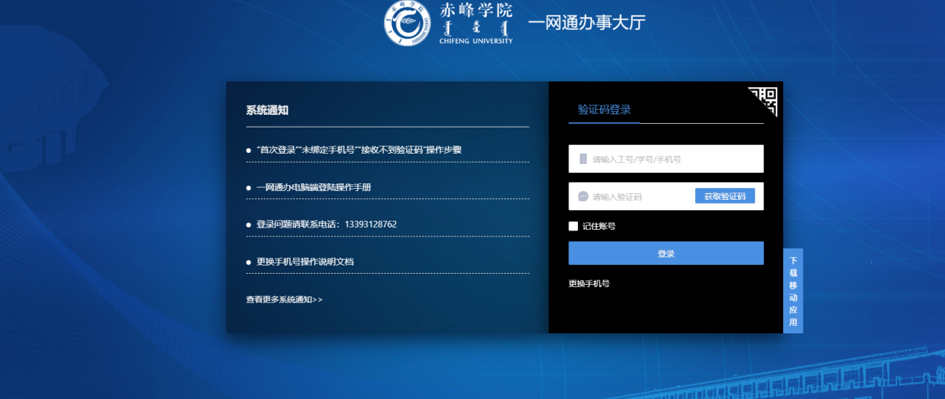
在“请输入工号/学号/手机号”输入框输入学号或工号或手机号，->点击“获取验证码”按钮，手机上公众号或手机短信会发送验证码，将验证码填写到“请输入验证码”输入框中，->点击“登录”按钮，进入一网通办办事大厅平台
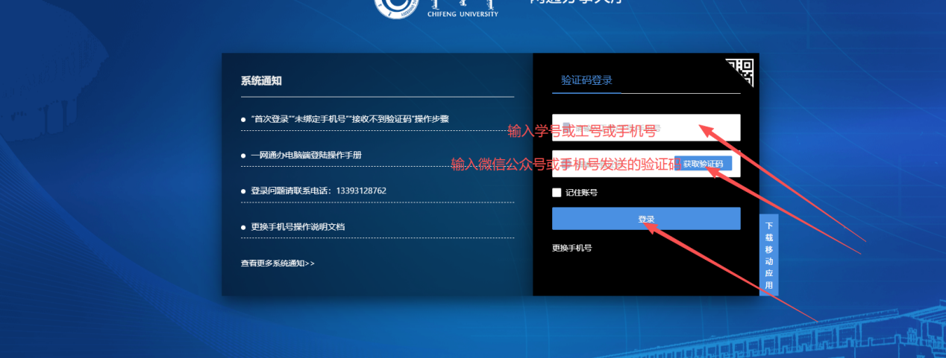

申请

第一种方式PC端：
①在一网通办办事大厅界面的搜索框，输入“教职工请销假申请”，->点击“搜索”按钮
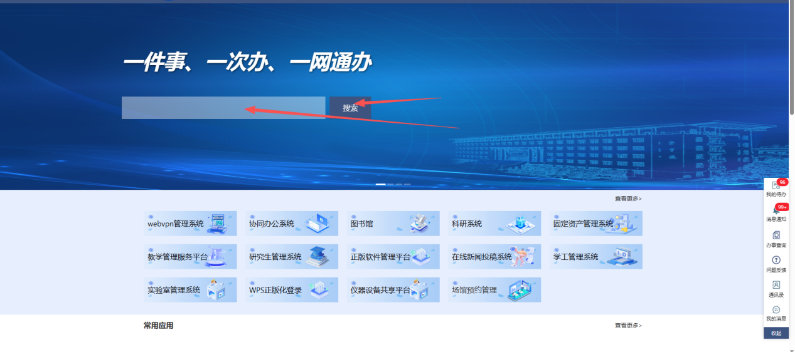
②在一网通办办事大厅界面，找到“热门服务”或“教师服务”，在相应服务栏下面找到“教职工请销假申请”事项，->点击“教职工请销假申请”事项，进入事项办理界面
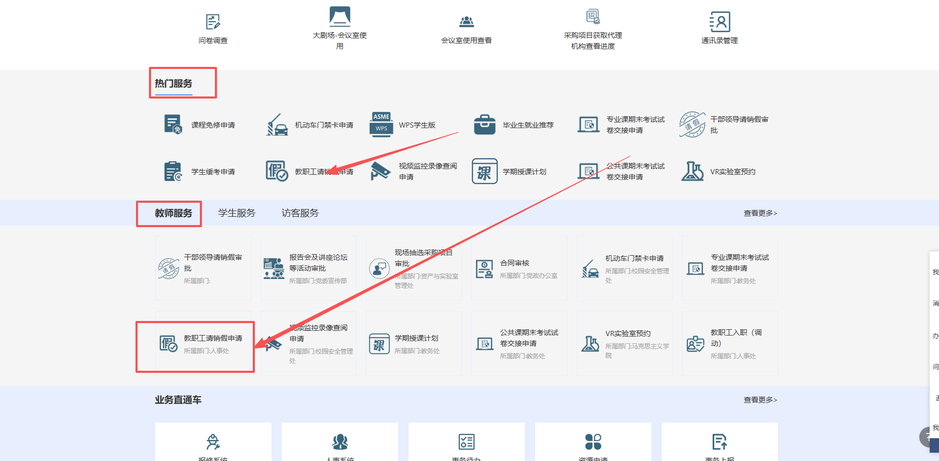
在服务事项下面，显示“教职工请销假申请”->点中“教职工请销假申请”，进入事项办理界面（处级及以上干部点中“干部领导请销假审批”）
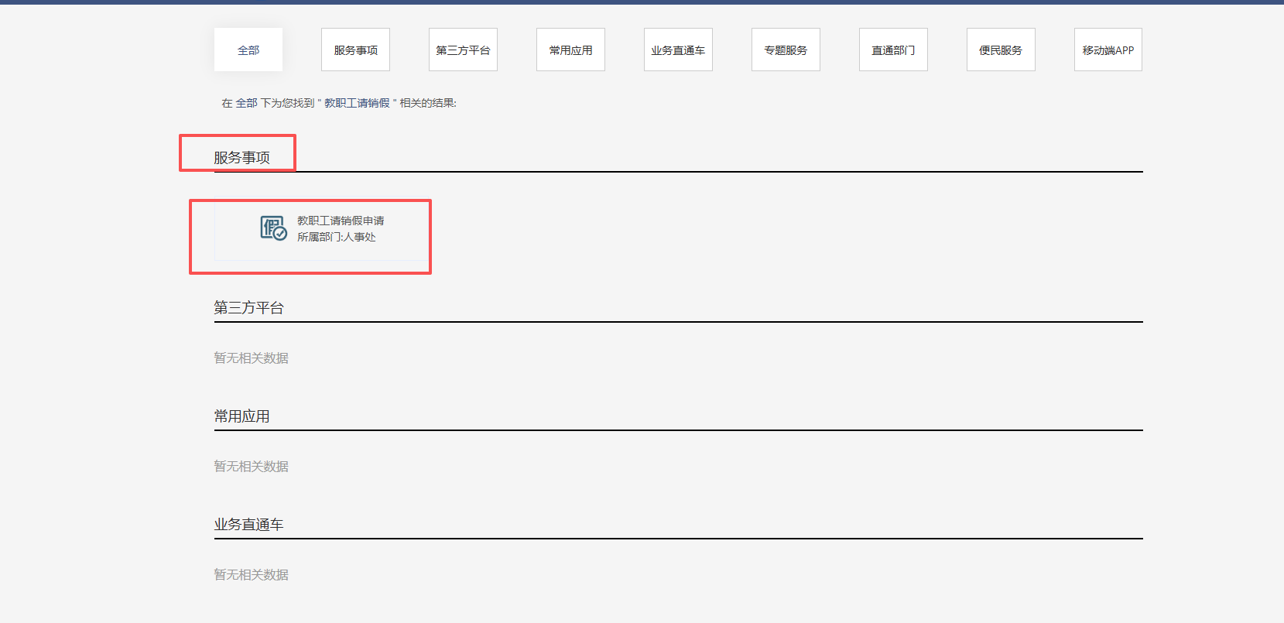

点击“去办理”按钮，进入流程办理中心
在这个界面，可以看到基本信息、办理指南、办理流程和请销假制度等信息
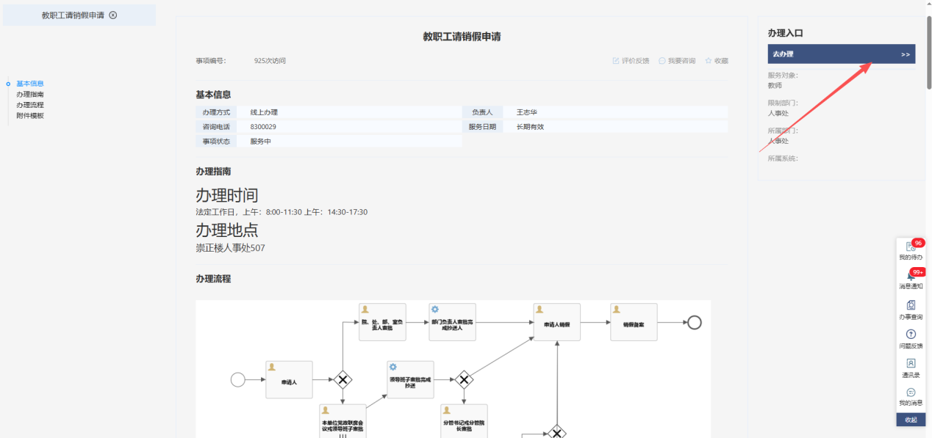

在流程中心界面，填写职务、职称、请假时间、本人联系电话，勾选请假原因，详细填写请假事由，申请人签字（点击显示姓名），填写申请日期等信息，填写完成后->
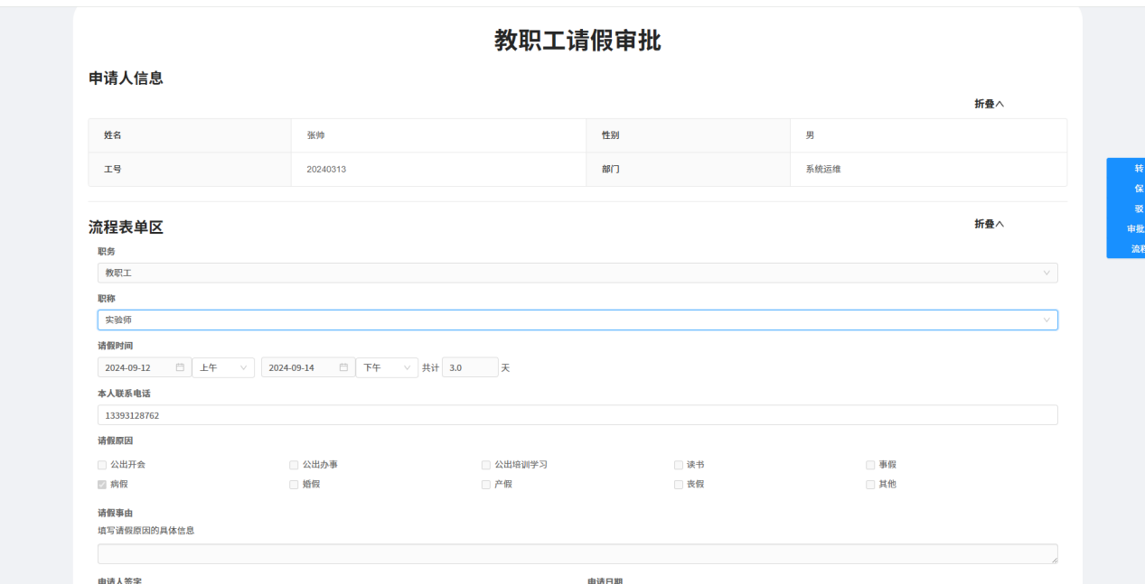

点击“转交”按钮，进入流程转交界面，->点击“确定”按钮，转交成功
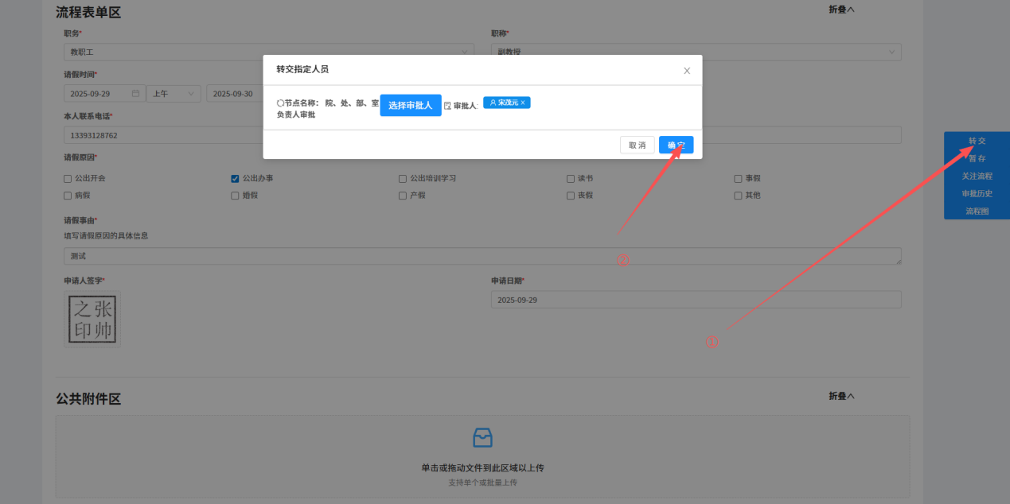
->会显示下一个审批节点的姓名、部门、联系方式、下一个审批节点名称等信息
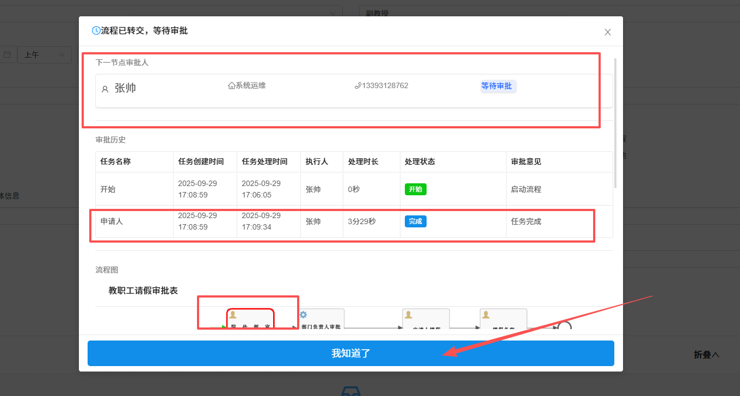
注意：
请假到期后要及时销假。逾期未销假或续假视为旷工。
销假，->点击销假的消息提醒，填写销假时间、到岗工作说明等信息
->转交给部门负责人签字审批，审批完成后，教职工请销假事项办理完成

第二种方式移动端：
在微信服务号中显示待办事项的消息提醒
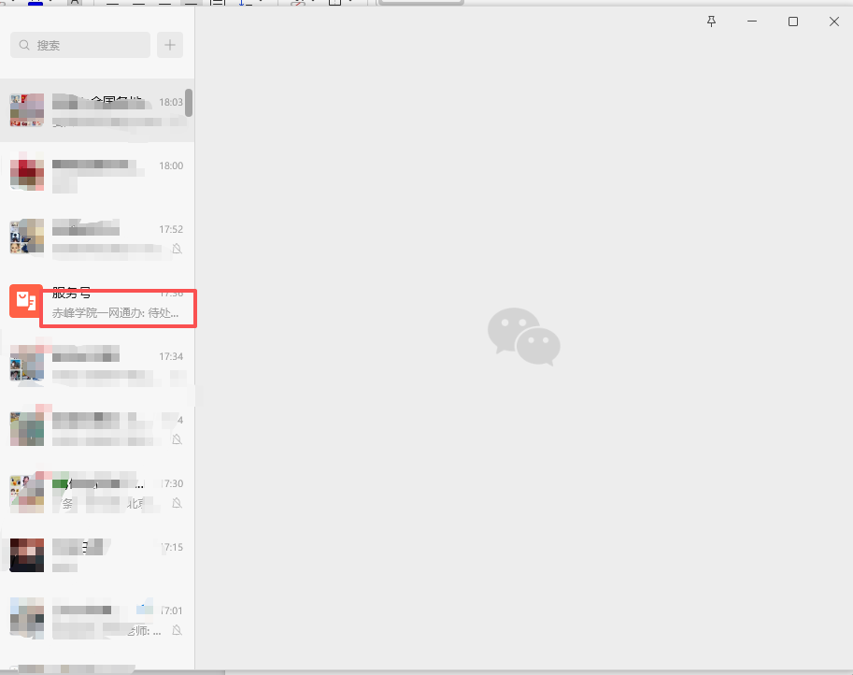
->点击消息提醒，进入移动端流程审批界面
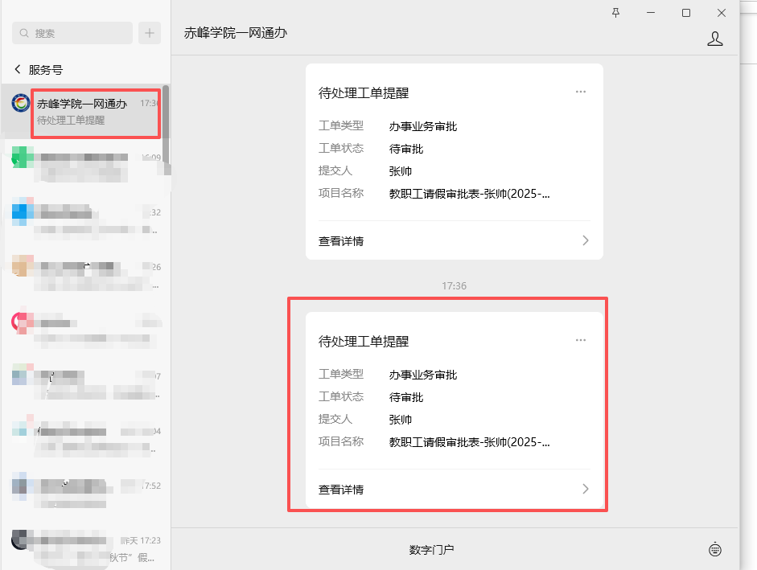
->填写审批意见、签字等信息，->点击“转交”按钮，进入转交审批人界面
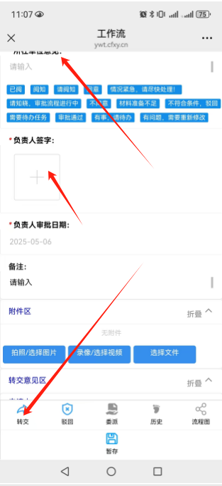

->点击“提交”按钮，即可转交成功
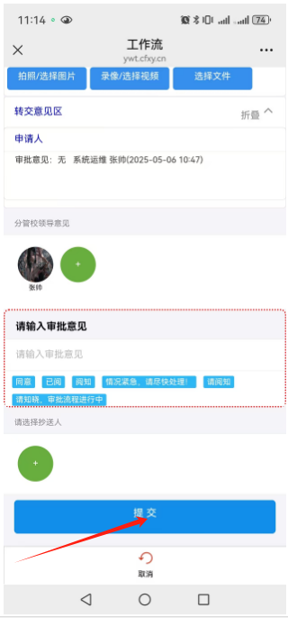

注意：
销假，->点击销假的消息提醒，填写销假时间、到岗工作说明等信息
->转交给部门负责人签字审批，审批完成后，教职工请销假事项办理完成

查看办事进度
在一网通办办事大厅界面，右侧->找到悬浮菜单栏的“办事查询”按钮，点击进入查询界面
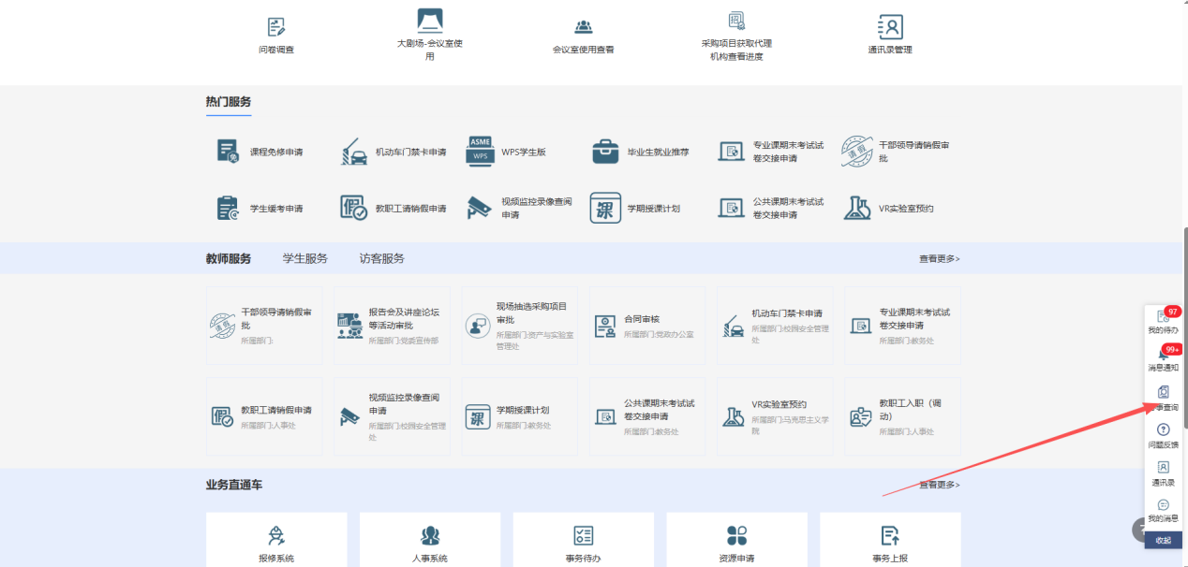

找到自己申请的事项，可以查看事项的进度（当前节点、当前审批人、状态）
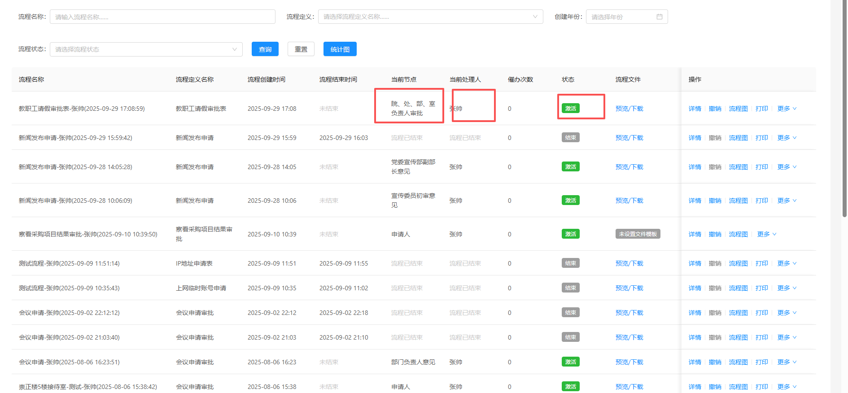

点击“流程图”按钮查看流程图，可以看到当前流程所在审批节点位置和走向
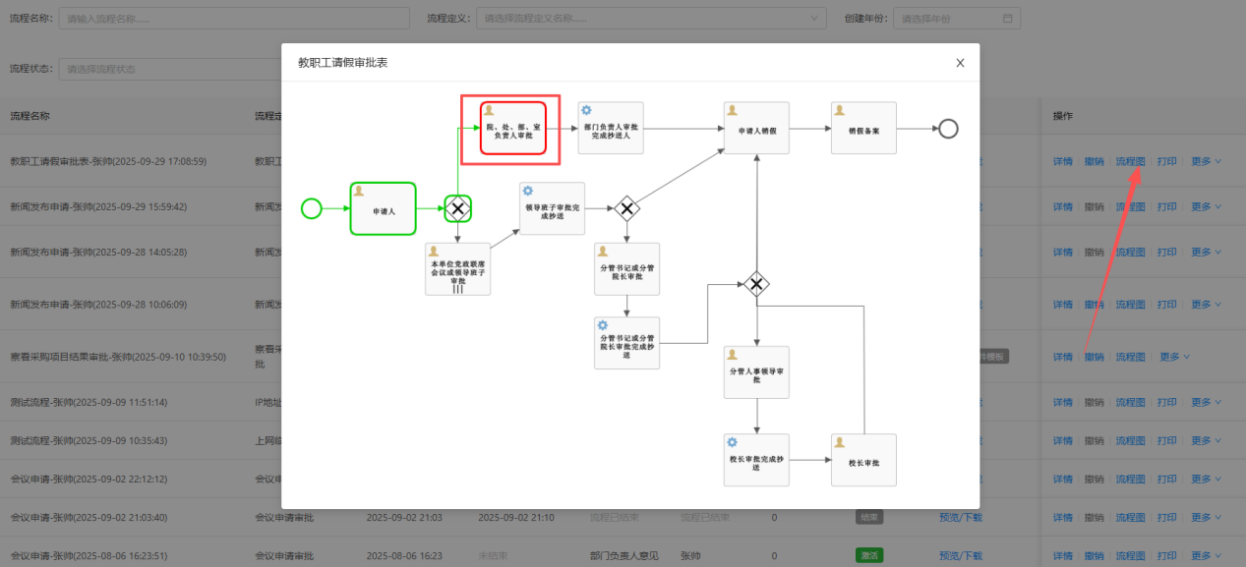

点击“审批历史”按钮，可以查看各审批节点的审批信息
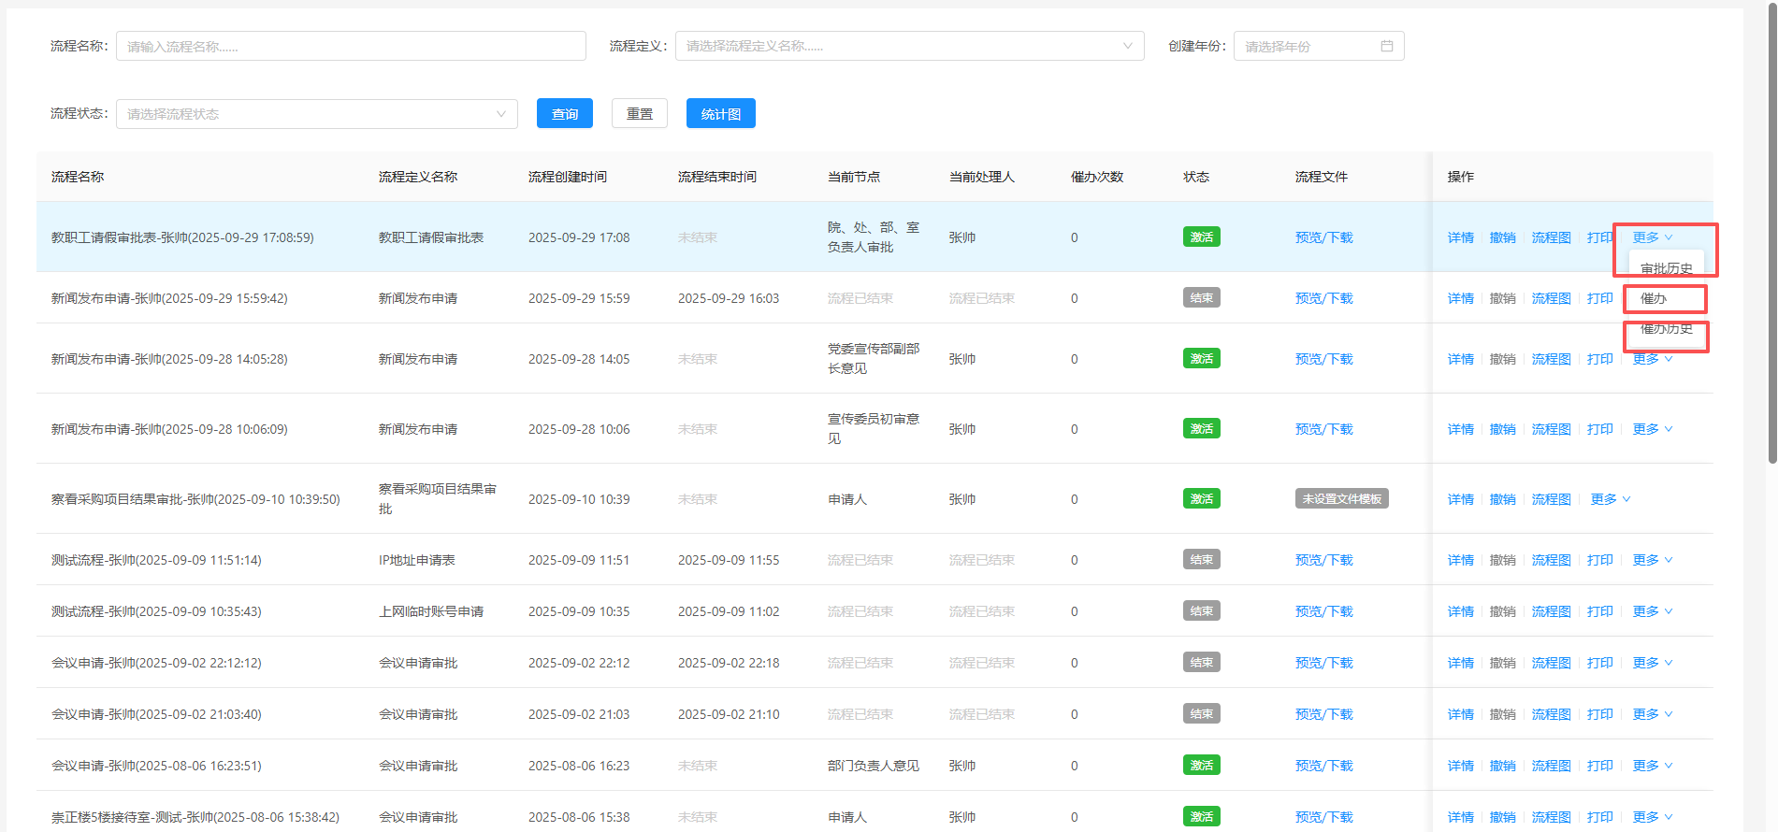
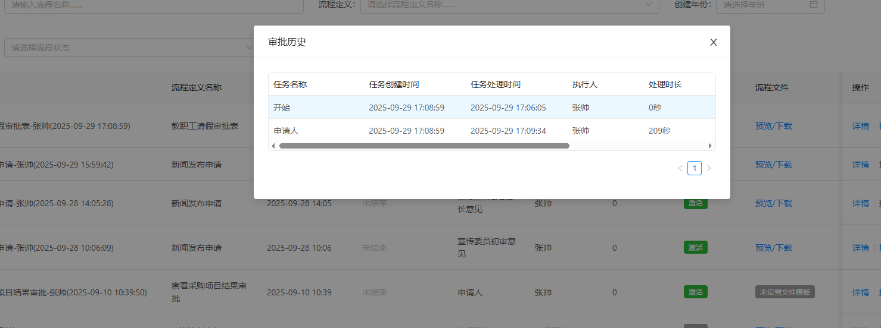

点击“催办”按钮，可以对下一个审批节点的人员，进行催办提醒，点击“确定”按钮，即可催办成功
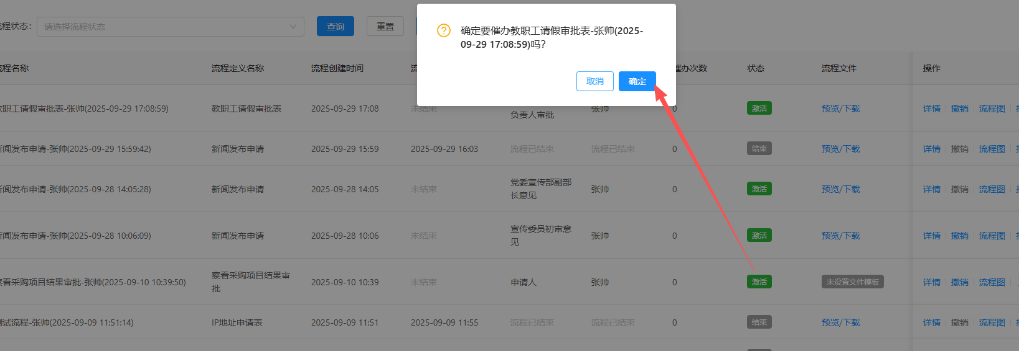

审批人审批
PC端：
在一网通办办事大厅界面，右侧->悬浮菜单->点击“我的待办”按钮，进入事项办理界面
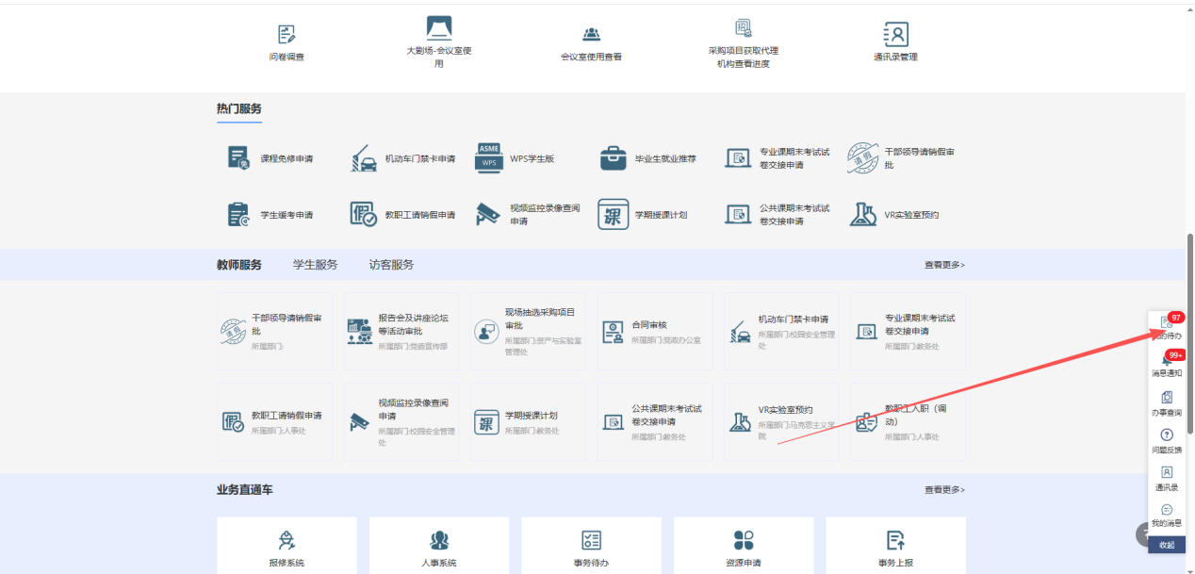

->点击“办理”按钮，进入流程审批界面
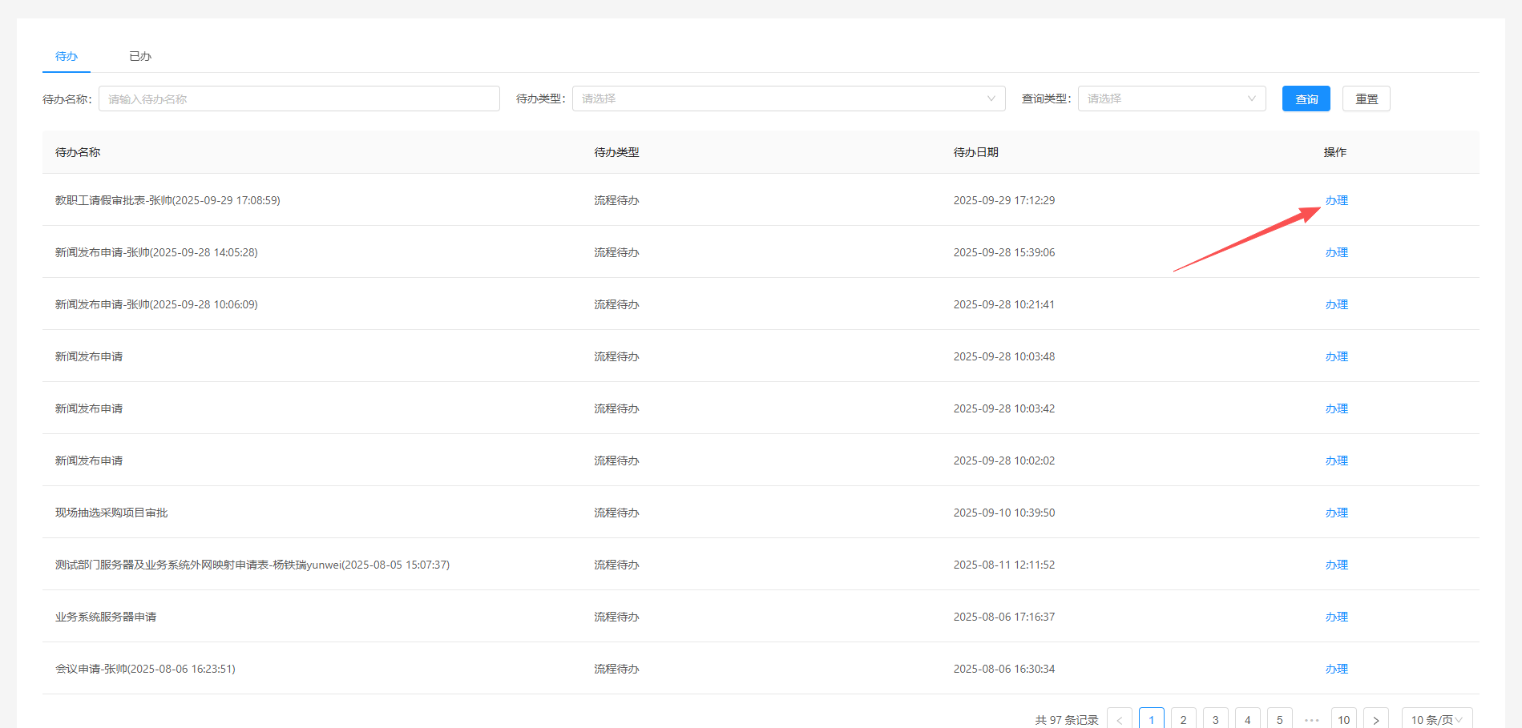

填写上审批意见、签字，->点击右侧“转交”按钮，进入转交界面，转交给下一个审批节点
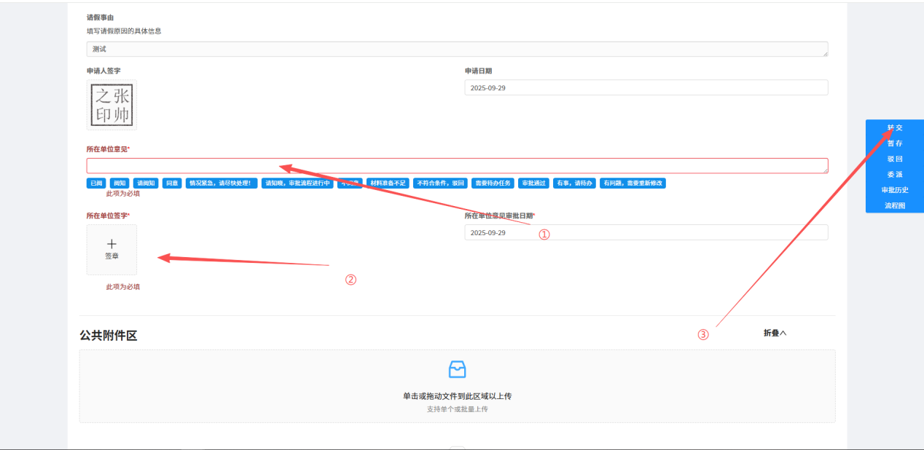
点击“确定”按钮，转交即可
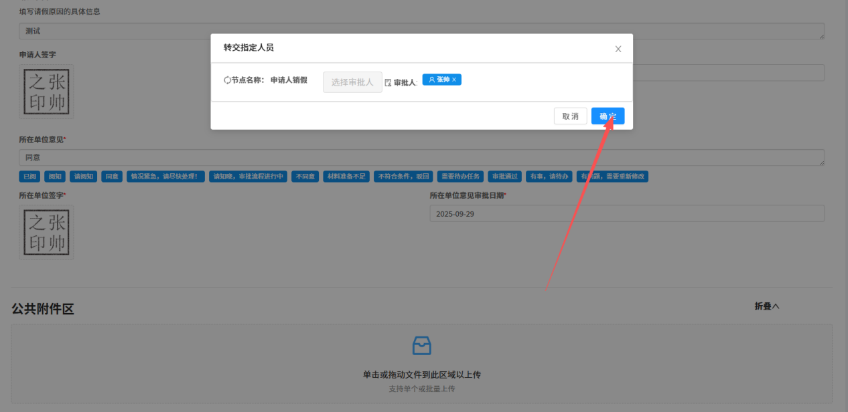

->会弹出下一个审批节点信息，点击“我知道了”按钮，即可结束
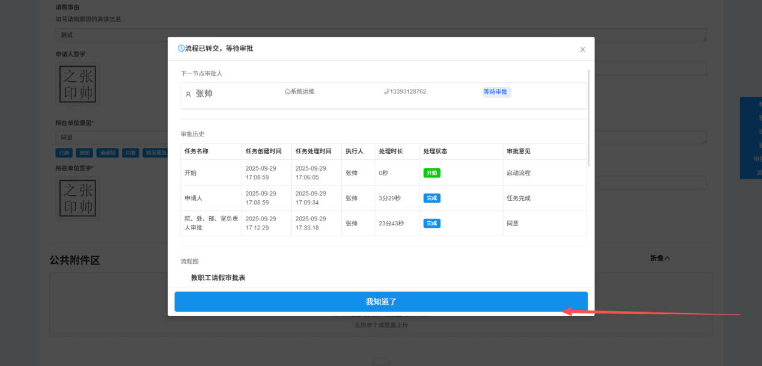

移动端：
在服务号->点击收到的待办消息
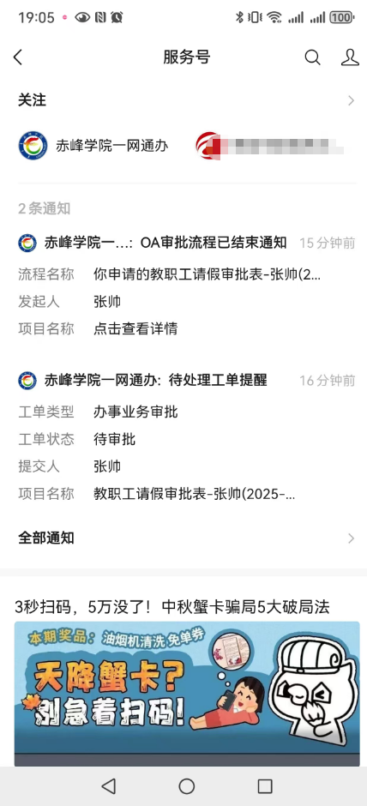

进入流程审批界面，填写审批意见、签字等信息，->点击“转交/完成”按钮，即可审批完成
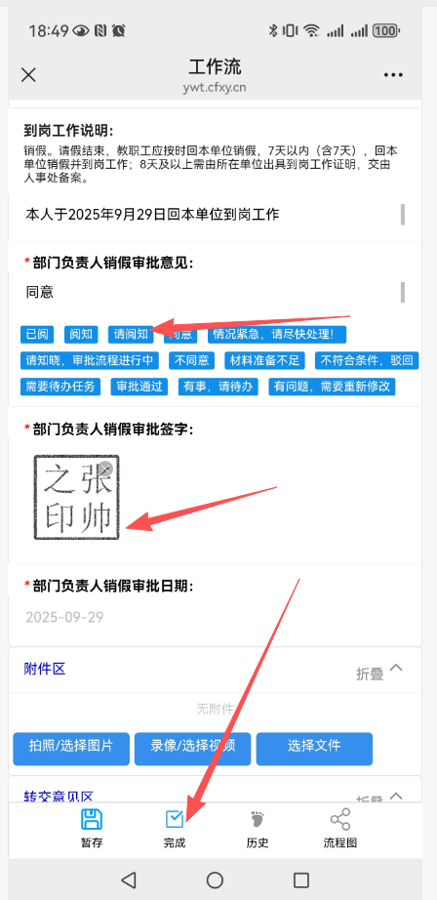

->点击“我知道了”按钮，页面关闭
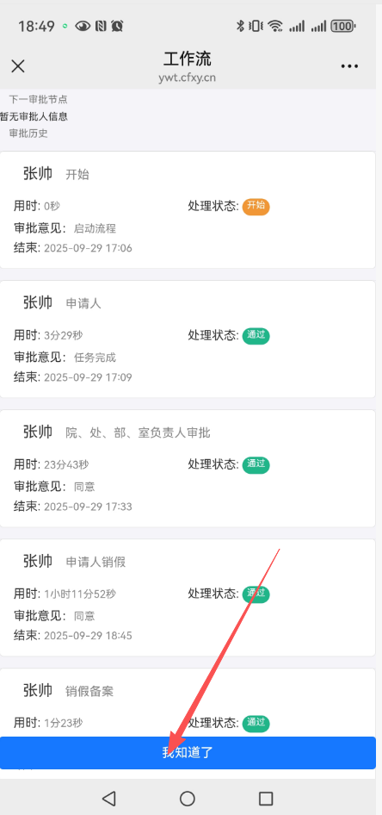

管理员操作
在一网通办办事大厅界面，找到业务直通车栏目，->点击“事务待办”卡片，进入待办中心界面
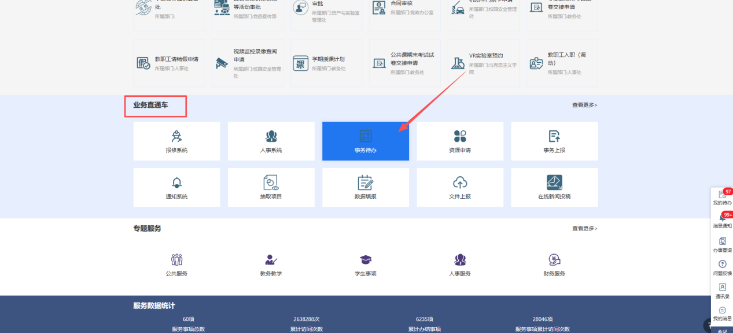

在流程管理->点击“详情”按钮，进入流程详细信息界面，可以对流程清除、结束
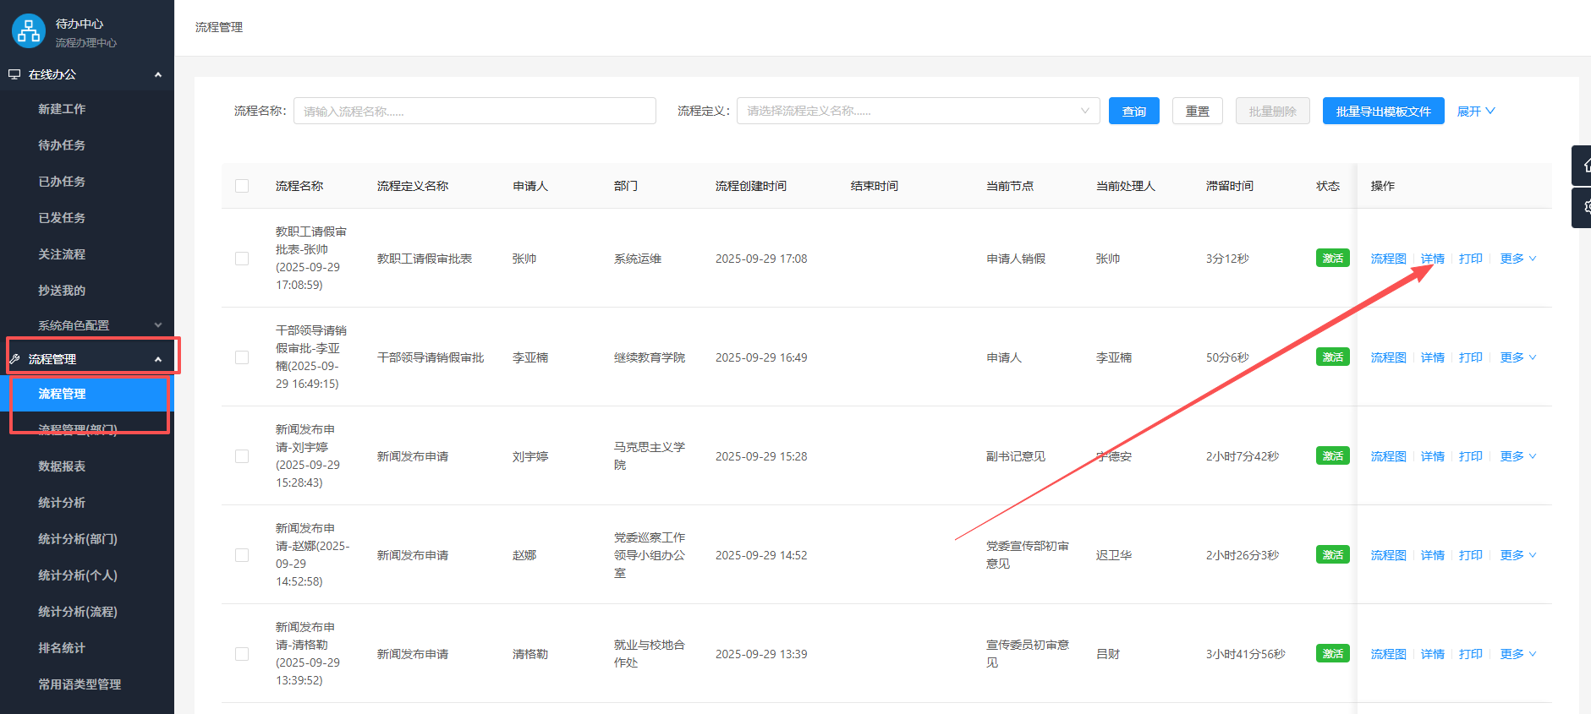
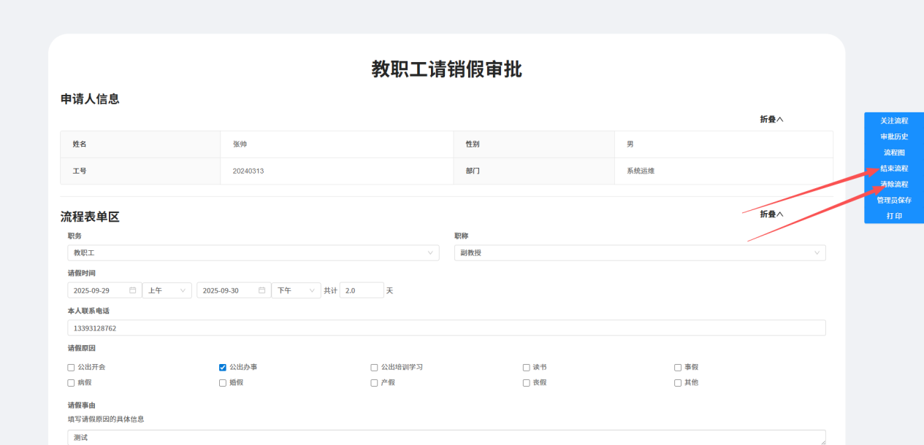
点击“打印”按钮，可以下载流程电子模版和打印纸质表单
